|  |  |  |  |  |  |  |  |  |
| --- | --- | --- | --- | --- | --- | --- | --- | --- |
|  | |  | |  | 版 本： | V1.0 | |  |
|  | |  | |  | 密 级： | 内部 | |  |
|  | |  | |  | 总页数： | 14 | |  |
|  | | | | | | | | |
| **大数据应用工程实践课程设计文档**  文档控制号：  在线音乐播放网站  需求规格说明 | | | | | | | | |
|  | | | | | | | | |
|  | **单 位** | | 2020及数据科学与大数据技术班 | | | |  | |
|  | **参与人** | | 张金聪 李光华 耿晓雪 刘光蕊  郭彦泽 毛欣竹 徐艳华 | | | |  | |
|  |  | |
|  | **校 对** | |  | | | |  | |
|  | **审 核** | |  | | | |  | |
|  | **批 准** | |  | | | |  | |
|  | | | | | | | | |
|  | | | | | | | | |
|  | **楚雄师范学院数计学院** | | | | | |  | |
|  | | | | | | | | |

目录

一．项目介绍 3

1.1 项目背景 3

1.2产品介绍 3

二． 项目需求 4

2.1需求分析 4

三． 任务概述 5

3.1目标 5

3.2参与者 7

3.3项目愿景： 8

四．功能模块 8

4.1 用户注册和登录模块 8

4.2 歌单管理和歌手管理模块 9

4.3搜索模块 10

4.4 用户互动模块 10

4.5 系统管理模块（管理员功能） 11

五．概要设计图表 11

5.1 系统架构 11

六． 运行环境 14

6.1网络环境 14

6.2依赖软件 14

# 一．项目介绍

## 1.1 项目背景

音乐是人们生活中不可或缺的一部分，因此音乐网站成为了人们获取和分享音乐的重要平台。音乐网站可以提供丰富的音乐资源、歌曲管理、歌曲评论、歌曲搜索等功能，为用户提供更好的音乐体验。

针对这一背景，我们开发一个音乐网站项目，旨在为用户提供高质量的音乐服务。该项目将充分利用互联网技术和音乐知识，结合用户喜好和需求，打造一个多样化且个性化的音乐平台。

## 1.2产品介绍

音乐是人们生活中不可或缺的一部分，因此音乐网站成为了人们获取和分享音乐的重要平台。音乐网站可以提供丰富的音乐资源、歌曲管理、歌曲评论、歌曲搜索等功能，为用户提供更好的音乐体验。

因此我们希望开发一个音乐网站项目，为用户提供更好的音乐服务。该项目将充分利用互联网技术和音乐知识，结合用户喜好和需求，打造一个多样化且个性化的音乐平台。它是一个旨在为用户提供优质音乐资源和丰富音乐体验的在线平台。我们致力于将音乐的魅力带给用户，让他们能够方便地发现、收听和分享自己喜爱的音乐。该项目将通过整合全球各类音乐资源和提供个性化歌单推荐，满足用户对音乐的多样化需求，打造一个充满活力和互动的音乐社区。

主要特点：

多样化的音乐资源：音乐网站汇集了来自全球各种风格和类型的音乐，用户可以轻松地浏览和搜索自己喜欢的歌曲、歌单、艺术家。

用户交互和社交功能：音乐网站鼓励用户之间的互动和社交。用户可以点赞其他音乐爱好者的评论，参与讨论和分享音乐心得。音乐网站将为用户提供一个充满活力和友善的音乐社区，与其他音乐爱好者交流和建立联系。

优质的音乐播放体验：音乐网站提供高质量的音乐播放功能，确保用户能够流畅、无缝地享受音乐

移动设备适配性：为了满足用户的移动使用需求，音乐网站提供响应式设计，适配各种移动设备，包括智能手机和平板电脑。用户可以随时随地通过移动设备访问音乐网站，畅享音乐。

在音乐网站中，我们的目标是通过提供丰富多样的音乐资源，为用户带来无与伦比的音乐体验。我们希望成为用户寻找音乐、发现音乐和分享音乐的首选平台，与用户一同分享音乐的魅力，激发他们的音乐激情。无论是流行热门的歌曲还是未知的独立音乐作品，音乐网站都将帮助用户找到他们心中的那首完美之曲。

# 项目需求

## 2.1需求分析

1. 管理员需求分析

1.音乐内容管理：管理员需要一个用户友好的界面或工具，以方便管理音乐内容，包括上传、编辑、更新和删除音乐文件、专辑、和歌词等。管理员需要能够对音乐内容进行分类、标签和标识，以便更好地组织和检索。

2.用户管理和权限控制：管理员需要对用户进行管理，包括创建和编辑用户账户、重置密码、禁止或删除用户等。此外，管理员还需要有权限控制的功能，以便根据角色或权限级别分配不同的权限给不同的管理员或工作人员。

3.数据分析和报告：管理员需要访问和分析与音乐网站相关的数据，以了解用户行为、流量统计、热门音乐、流派偏好等信息。提供统计报告和分析工具，让管理员能够深入理解网站的运营情况，并根据数据做出相应的决策。

1. 用户需求分析

1.音乐播放和探索：用户希望能够方便地搜索、播放和探索各种类型的音乐。他们可能想通过艺术家、歌曲、专辑或流派来浏览音乐库。用户也可能对个性化推荐感兴趣，以发现新的音乐和推荐的播放列表。

2.用户账号和个人资料：用户可能希望能够创建个人账号，这样他们可以保存自己的播放列表、关注喜爱的歌手或与其他用户互动。个人资料页面可以让用户上传头像、编辑个人信息，并查看自己喜欢的音乐和活动记录。

3.歌词和歌手信息：用户可能对歌词和歌手信息感兴趣。他们可能希望能够在听歌时同时显示歌词，并且能够了解歌手的背景、专辑信息和相关推荐。

4.用户评价和评论：用户可能想要在音乐网站上与其他用户交流并分享自己的音乐体验。他们可以对歌曲、专辑或歌手进行评级和评论，或在社区中参与讨论。

# 任务概述

## 3.1目标

此项目应考虑实现管理员需求及用户需求。

1. 管理员板块

1.后台管理员在音乐网站项目中扮演着关键的角色，他们负责管理和维护音乐网站的后台系统，确保整个平台的正常运行和良好的用户体验。后台管理员项目有助于提供一个高效、安全和可管理的后台管理界面，使管理员能够有效地管理用户、内容、权限和系统设置。

2.音乐网站后台管理员项目的目标是满足管理员在管理音乐网站过程中的需求，提供一系列功能和工具，以便管理员能够有效地处理各种任务和事务。以下是该项目的一些建设目标和功能：

1. 用户和权限管理：后台管理员需要能够管理网站用户，包括注册、登录、注销和账号信息管理。管理员也需要管理用户权限。
2. 内容管理：管理员需要管理音乐网站上的各种内容，如歌曲、专辑、艺术家、播放列表等。他们能够上传、编辑和删除音乐内容，并确保内容的正确性和完整性。
3. 数据统计和分析：管理员可以使用后台管理工具来分析网站的数据，例如用户注册人数、歌曲数、歌单数、用户性别比例等。这些数据可以用于改进网站和优化用户体验。
4. 通过提供一个高效和功能丰富的后台管理界面，这个音乐网站后台管理员项目旨在帮助管理员更好地管理音乐网站，确保平台的顺利运行，并提供良好的用户体验。
5. 为了更好的描述系统中的关系。展示管理者界面之间的交互过程，帮助我们更好地理解系统的需求和设计。作如图1所示的用例图。

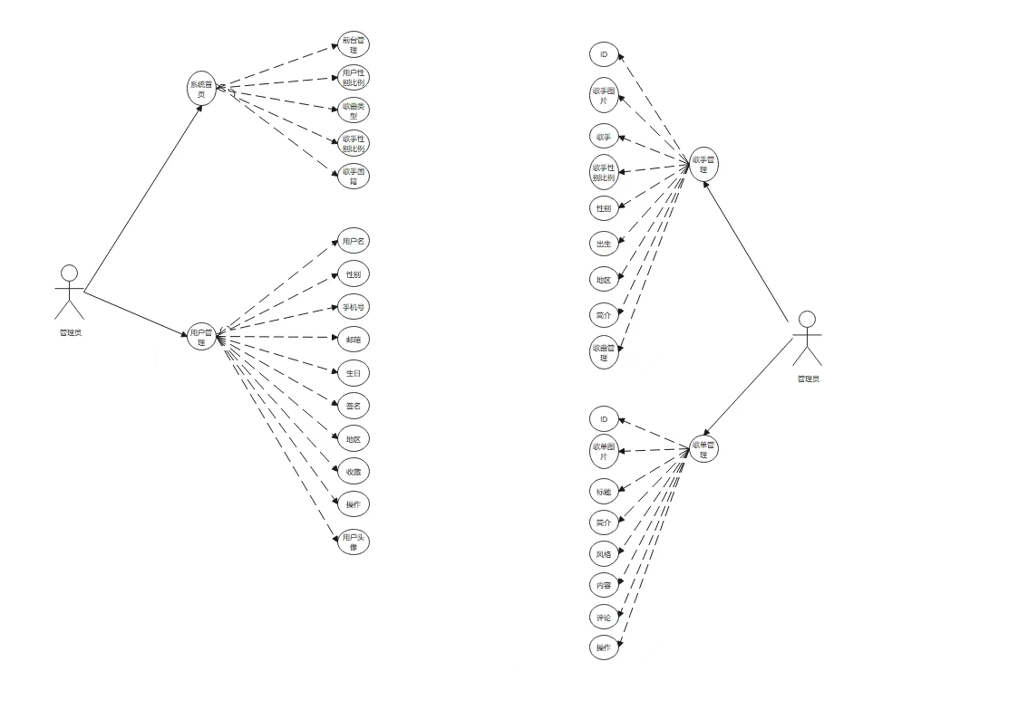

1. 用户板块

1.提供丰富的音乐资源：对歌手，歌单进行分类，可提供大量音乐资源。

2.打造音乐评价功能：让用户能通过对歌曲的评价，提出自己的见解，找到观点一致听歌风格一致，志同道合的音乐好友。

3.音乐搜索：在初始页面为用户提供在线搜索功能，随时随地找到自己想听的音乐。

4.音乐收藏：为用户提供收藏功能。将音乐加入我的收藏，便于用户重复播放自己喜欢的音乐。为用户提供更舒适的音乐服务。

为了更好的描述系统中的关系。展示用户之间的交互过程，帮助我们更好地理解系统的需求和设计。作如图2所示的用例图。

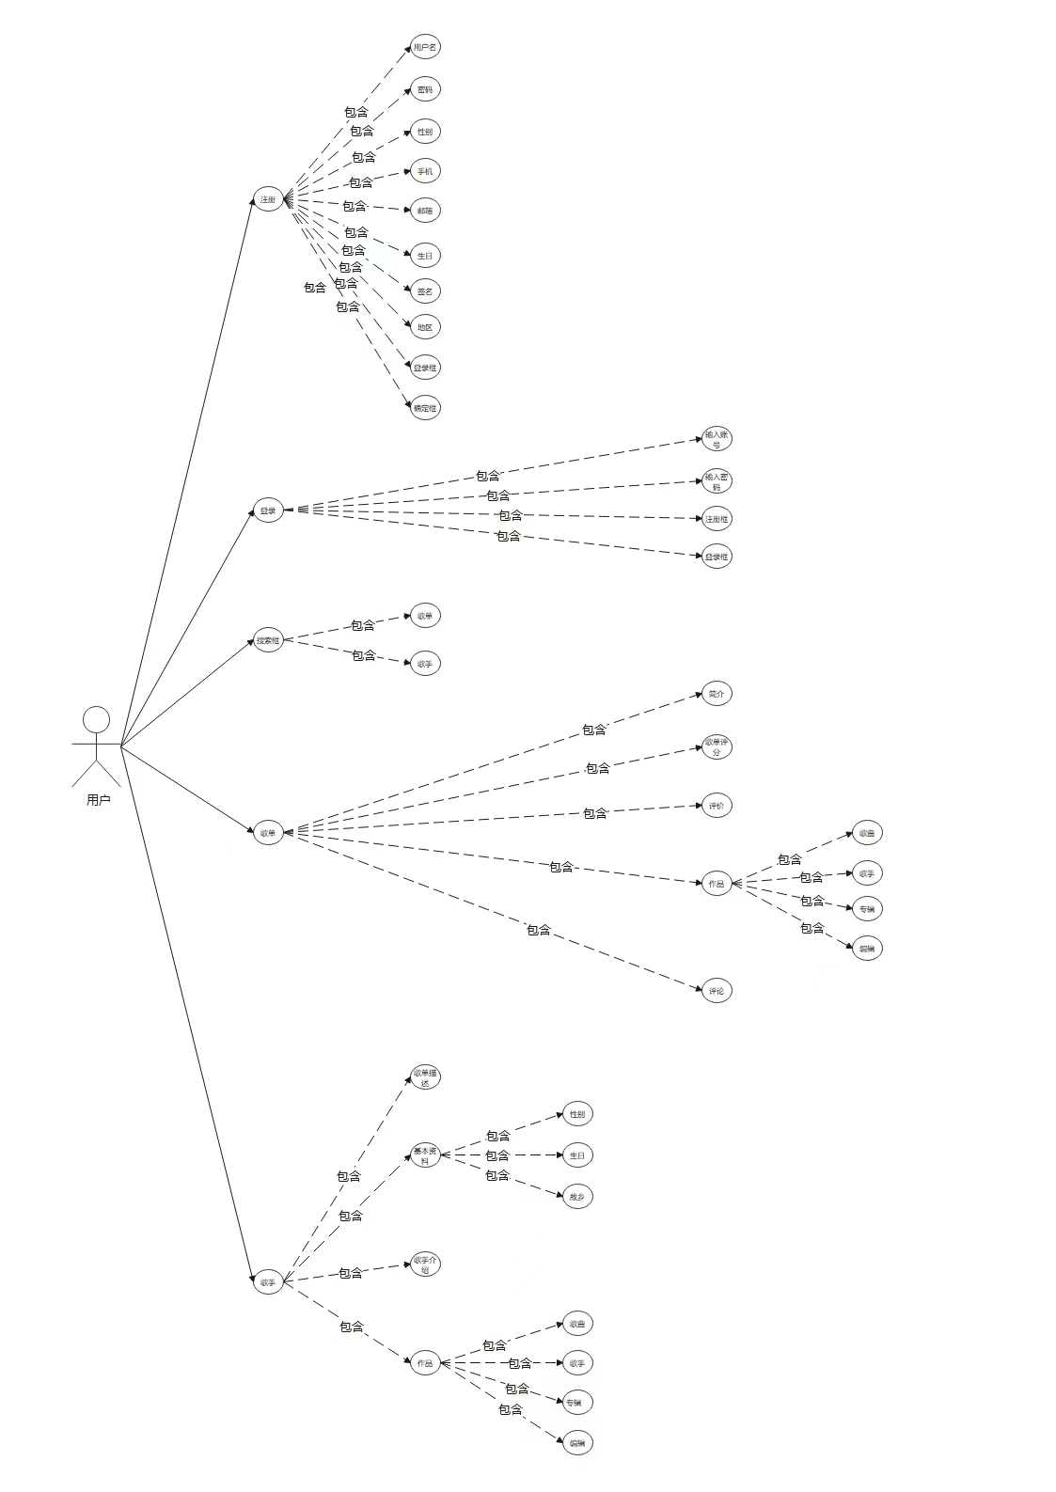

## 3.2参与者

* 1. 音乐软件涉及管理员、用户，参与者如图3所示。

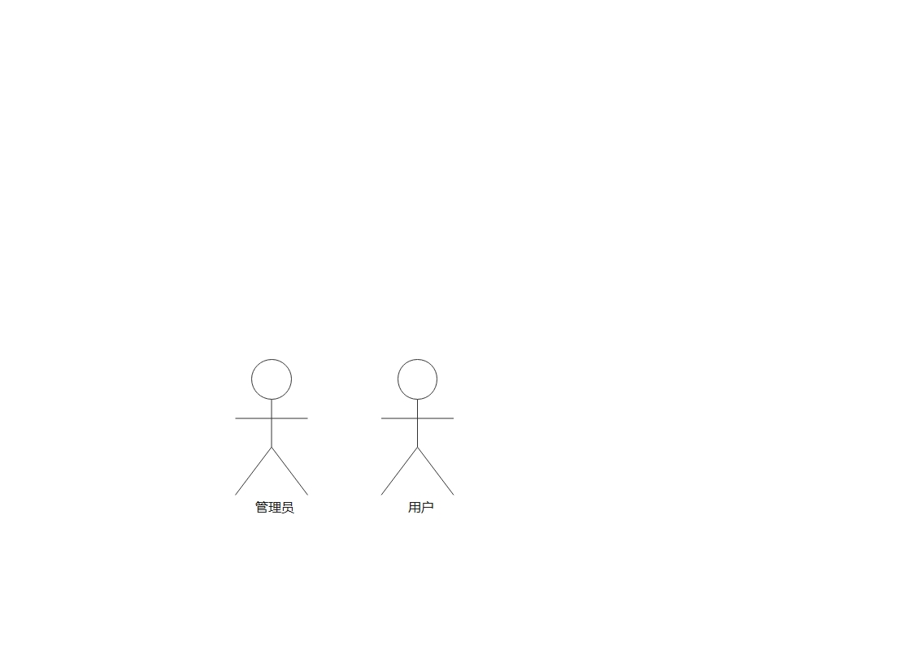

主要参与者以及职责如表1所示。

|  |  |
| --- | --- |
| 参与者 | 职责 |
| 管理员 | 主要配置、管理音乐服务软件，对音乐进行导出、导入以及发布等。 |
| 一般用户 | 主要参与音乐播放，歌曲评分，收藏歌曲等。 |

## 3.3项目愿景：

我们希望通过这个音乐网站项目，为用户打造一个全方位、高质量的音乐平台，为用户提供更好的音乐体验。无论是寻找新歌曲、发现新的音乐人才、与其他音乐爱好者交流还是个性化推荐，我们希望能满足用户在音乐方面的需求，并成为他们最喜欢的音乐平台之一。

# 四．功能模块

## 4.1 用户注册和登录模块

1. 用户注册模块

用户注册模块是一个音乐网站中至关重要的组成部分，它允许用户创建个人账户并访问网站的功能和内容。下面是对音乐网站用户注册模块的分析：

1. 注册账户内容：注册模块应该提供一个用户友好的注册界面，要求用户提供必要的信息，如用户名、密码等内容。
2. 身份验证和安全性：为了保护用户账户的安全，注册模块应该实施有效的身份验证机制。比如用户名及密码不能为空值等，以增加账户的安全性。
3. 唯一性检查：注册模块需要进行用户名和电子邮件地址的检查，在用户输入用户名或电子邮件地址时，系统应该进行检查并给出相应的提示，比如邮箱的正确格式。
4. 错误处理和反馈：注册模块应该能够处理用户的错误输入并给出相应的反馈和提示。当用户提交表单时，如果存在错误或不完整的信息，应该及时通知用户，并指导他们进行必要的更正。
5. 用户体验和界面设计：注册模块的界面应该简洁、直观且易于使用。用户能够快速地完成注册过程，并在注册成功后跳转到登录界面获得清晰的反馈和引导，以继续在音乐网站上的体验。
6. 用户登录模块

登录模块是一个音乐网站中至关重要的组成部分，它允许已注册用户使用其凭据登录到其个人账户并访问网站的功能和内容。下面是对音乐网站登录模块的分析：

1. 登录表单：登录模块应该提供一个用户友好的登录界面，要求用户输入其用户名及密码，界面应该明确说明必填项。
2. 错误处理和反馈：登录模块应该能够处理用户的错误输入并给出相应的反馈和提示。当用户输入的凭据无效或不完整时，应及时通知用户，并指导他们进行必要的更正。
3. 用户体验和界面设计：登录模块的界面应该简洁、直观且易于使用。用户应该能够快速地完成登录过程，并在登录成功后获得清晰的反馈和引导，以提供愉悦的用户体验，当信息正确输入点击登录后直接跳转到首页界面。

## 4.2 歌单管理和歌手管理模块

1. 歌单管理模块

歌曲管理模块是音乐网站中的重要组成部分，它负责管理和维护网站上的歌曲资源。下面是对音乐网站歌曲管理模块的分析：

1. 管理员板块
2. 歌曲上传和存储：歌曲管理模块应该允许管理员或授权用户上传歌曲文件，并将其安全存储在合适的位置，本项目存储在后端文件当中，歌曲的上传过程应该包括文件格式、大小限制和文件完整性验证等功能。
3. 元数据管理：歌曲管理模块应该提供界面和工具来管理歌曲的元数据，例如ID，歌单图片，歌单标题等内容。管理员或授权用户应该能够轻松地添加、编辑和更新这些元数据。
4. 歌曲分类和标签：歌曲管理模块可以支持分类和标签功能，以便更好地组织和浏览歌曲。管理员或授权用户可以为每首歌曲选择适当的风格标签，例如欧美，华语，轻音乐等，以便用户能够更方便地搜索和浏览感兴趣的歌曲。
5. 数据统计和报告：歌曲管理模块可以提供数据统计和报告功能，以便管理员或授权用户能够了解歌曲的使用情况、访问量和流行度等指标。这有助于了解用户喜好，优化歌曲的推荐和管理策略。
6. 用户板块
7. 播放列表和推荐：歌曲管理模块可以支持创建和管理用户播放列表，以及根据用户的喜好和行为提供个性化的歌曲推荐。这可以提升用户体验，使他们能够更便捷地组织和发现适合他们口味的歌曲。
8. 歌曲播放：歌曲管理模块需要提供歌曲播放能，以便用户能够在网站上直接听歌。这可能包括支持常见的音频格式、实现播放控制功能（如暂停、播放、切换等），以及提供流畅的音频流媒体服务来确保良好的音质和用户体验。
9. 搜索和过滤：歌曲管理模块应该提供强大的搜索和过滤功能，使用户能够快速找到他们想听的歌曲。这可以包括搜索框、高级搜索选项、筛选器、排序等功能，比如按照歌手姓名，歌单类型等进行搜索，以便用户能够根据不同的条件和需求来浏览和筛选歌曲。
10. 歌手管理模块

歌手管理模块是音乐网站中用于管理和展示歌手信息的重要组成部分。下面是对音乐网站歌手管理模块的分析：

1. 歌手信息录入：歌手管理模块应该提供界面和工具，使管理员或授权用户能够轻松地录入和编辑歌手的基本信息。这些信息可以包括歌手姓名、图片、出生日期、地区、简介等。
2. 歌手图片：歌手管理模块可以支持上传和管理歌手的图片。这可以包括歌手的宣传照片。这些图片可以用于在网站上展示歌手的形象和风格。
3. 歌手作品管理：歌手管理模块应该允许管理员或授权用户添加、编辑和管理歌手的作品，这可以包括添加作品的基本信息、歌词，封面图片等。

## 4.3搜索模块

音乐网站的搜索模块是用户在网站上查找并发现他们感兴趣的音乐内容的关键组成部分。该模块的设计和功能对于提供良好的用户体验以及方便用户快速找到他们想要的音乐非常重要。在本网站中我们可以通过点击搜索框输入歌曲名称或者关键词检索到其相关的歌曲或者歌单。从而快速查找到自己所想听的音乐或定位到歌单。

## 4.4 用户互动模块

音乐网站的用户互动模块是为了增加用户参与度、促进用户交流和共享音乐体验而设计的功能。它提供了以下一些常见的用户互动功能和特点：

评论和评分：用户可以在音乐网站上对喜欢的歌曲、歌单进行评论和评分。这使得用户可以表达自己对音乐的观点和喜好，并与其他用户分享他们的意见和建议。

收藏：用户可以通过收藏喜欢的歌曲、歌单来展示他们的喜爱和支持。这些功能为用户提供了一种简单的方式来保存和回顾他们的喜欢内容，并帮助网站了解用户的偏好和兴趣。

## 4.5 系统管理模块（管理员功能）

一个音乐网站的管理员功能模块通常包括以下几个主要方面：

用户管理：管理员可以管理音乐网站的用户信息，包括用户注册、登录、注销等功能。他们可以查看和编辑用户个人信息。

内容管理：管理员负责管理音乐网站上的内容，包括歌曲、歌单、艺术家等。他们可以添加、编辑和删除音乐内容，确保音乐内容的完整性和合法性，并进行内容的分类和歌单管理。

数据统计与分析：管理员可以获取关于音乐网站的各种数据和统计信息，如用户人数、信息、评论等。他们可以使用这些数据来评估网站的运营状况、用户行为和趋势，并根据分析结果进行优化和改进。

# 五．概要设计图表

## 5.1 系统架构

（一）功能模块图

在功能模块图中，可以使用矩形框表示每个功能模块，并在框内写下功能模块的名称。例如用户管理模块：这个模块可以用一个矩形框表示，框内写着"音乐系统"。可以使用箭头来表示用户注册、登录、注销等用户操作与该模块的关联。

这样，在功能模块图中，通过框和箭头的组合，可以清楚地描述每个功能模块及其交互关系，帮助理解音乐网站的管理员功能。作如图11所示的模块图。

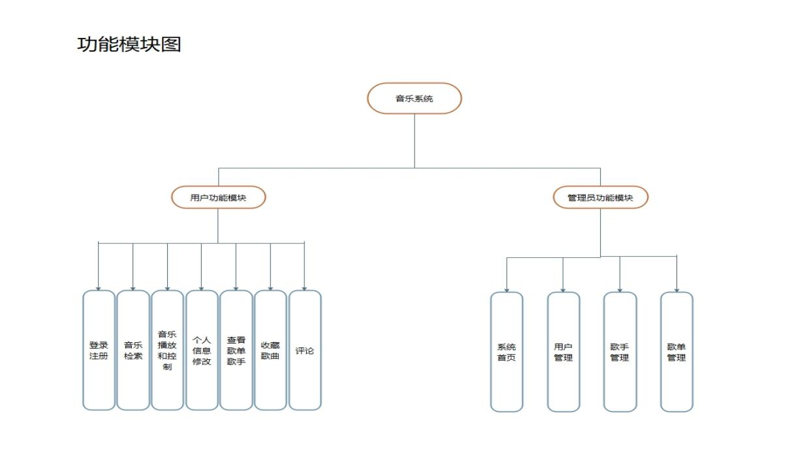

1. 部署图
2. 部署图是一种用于可视化系统或应用程序架构的图形表示方法。展示了系统中不同组件、服务或模块的物理或逻辑部署位置以及它们之间的关系和通信方式。硬件环境和软件环境共同构成了音乐网站的部署基础。通过合理的硬件配置和适当的软件环境选择，给用户提供良好的体验。
3. 运行环境
4. 硬件环境

硬件环境包括实际的物理设备，如服务器、存储设备和网络设备。在音乐网站中，硬件环境扮演着以下几个角色和起到以下作用：

①用户端设备：用户通过个人电脑、手机或平板电脑等用户端设备来访问音乐网站。硬件环境的性能和配置将直接影响用户体验，包括页面加载速度、内容传输速度等。

②前端服务器：前端服务器负责处理用户界面的渲染和用户请求的处理。前端服务器的硬件环境可以根据需求进行配置，包括处理器、内存、存储等。

③后端服务器：后端服务器处理用户请求、执行业务逻辑和访问数据库等操作。硬件环境对后端服务器的性能和可扩展性有重要影响。

④数据库服务器：数据库服务器用于存储音乐元数据、用户信息等数据。硬件环境的选择对数据库的性能和可靠性至关重要。

1. 软件环境

软件环境包括操作系统、中间件和应用程序等软件组件。在音乐网站中，软件环境扮演着以下几个角色和起到以下作用：

①操作系统：操作系统提供底层的硬件资源管理和进程调度等功能。

②中间件：中间件层提供各种支持服务，如Web服务器、应用服务器等，它们可以帮助前端和后端服务器与数据库和其他服务进行通信和协作。

③应用程序：应用程序是实际的音乐网站程序，包括前端服务器代码、后端服务器代码和数据库访问代码等。应用程序通过软件环境可实现用户界面渲染、业务逻辑处理和数据操作等功能。

1. 音乐网站的部署图概要设计如下
   1. 前端服务器

承担用户界面的渲染和交互逻辑。使用SpringBoot等前端框架来实现。前端服务器与后端服务器通过API进行通信。前端服务器负责接收用户的请求，渲染用户界面并处理用户交互。它可以使用前端框架来构建用户界面，并向后端服务器请求数据。前端服务器将用户输入的搜索关键字、播放列表等信息发送给后端服务器，并展示搜索结果、音乐播放器等界面给用户。

* 1. 后端服务器

处理用户请求、业务逻辑和数据操作。后端服务器处理前端服务器发送的请求，并进行相应的业务逻辑处理和数据操作。例如，当用户搜索音乐时，后端服务器会通过数据库查询匹配的音乐，并将结果返回给前端服务器。

* 1. 数据库服务器

存储音乐元数据、用户信息、播放列表等数据。它可以使用关系数据库（如MySQL8.0）来存储数据。音乐元数据包括歌曲名称、歌手、歌曲等信息。用户信息包括用户名、密码、个人信息等。播放列表是用户创建的包含多个音乐的列表，与音乐元数据建立关联关系。

④ 文件存储服务

存储用户上传的音乐文件和封面图片。用户上传的音乐文件和封面图片可以使用文件存储服务进行存储。这样可以确保音乐文件和封面图片的可访问性和可靠性。

部署图如下：

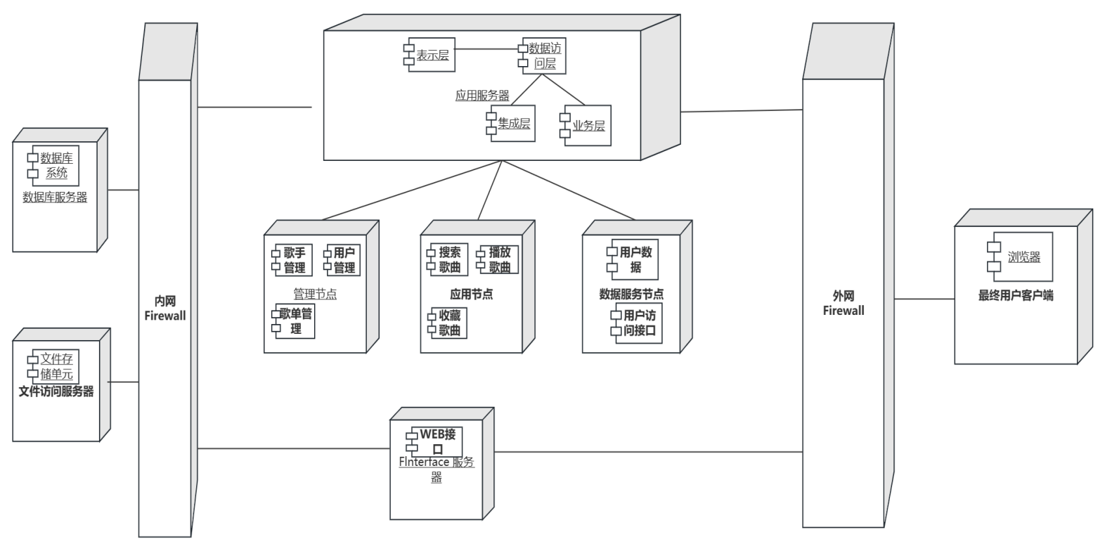

# 运行环境

## 6.1网络环境

音乐服务软件运行的网络环境要求如下：端口权限：需要放开8080（远程管理及服务端口）的访问权限。

## 6.2依赖软件

音乐软件运行的软件环境要求：

运行环境：Idea ，VSCode，Windows操作系统；

应用环境：JDK11，

数据库组件：Mysql8.0， Navicat。